Класс: 9 класс

Учебные пособия:
- Учебник: Информатика и ИКТ. Учебник 8-9 класс. /Под редакцией проф.
Н.В. Макаровой – СПб.: Питер, 2009.
2. Практикум: Информатика и ИКТ. Практикум 8-9 класс. /Под ред. проф. Н.В. Макаровой. – СПб.: Питер, 2010
Тема урока: Моделирование ситуации «Обои и комната» в среде табличного процессора.
Цель урока: Научиться использовать электронные таблицы для автоматизации расчетов
Задачи урока
Образовательные:
- научиться использовать электронные таблицы для автоматизации расчетов;
- закрепить приобретенные навыки по заполнению, форматированию таблиц;
Воспитательные:
- Продолжить работу над воспитанием терпеливого и внимательного отношения к выполняемой работе;
Развивающие:
- Продолжить работу по развитию любознательности, интереса к предмету «информатика» и учению в целом;
- Продолжить работу над формированием общеучебных умений: слушать объяснение учителя, самостоятельно выполнять задания учителя;
- Развивать логическое мышление, способность к анализу.
Тип урока: Комбинированный урок
Материальная база, оборудование урока
Персональные компьютеры. Мультимедийный проектор. Интерактивная доска. Табличный процессор OpenOf.Calc, карточки, презентация.

Ход урока

I. Организационный момент: приветствие. (1 мин)
Здравствуйте ребята, садитесь.
Проверка готовности учащихся к уроку, отметка отсутствующих.

II. Постановка темы и целей урока.(1 мин) Слайд 1 – 2

III. Разминка. (8 мин)
1. Соедините стрелкой соответствующие элементы окна и их названия Слайд 4
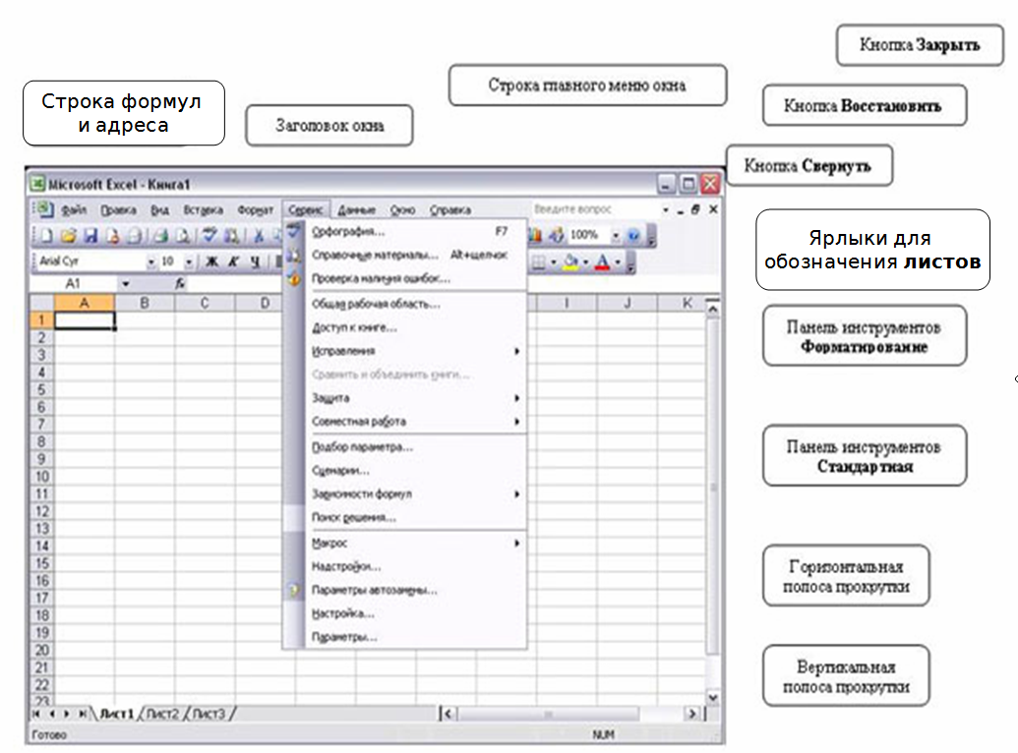
2. Электронная таблица – это:… Слайд 5
3. Сколько листов по умолчанию содержат электронные таблицы? Слайд 6
4. Перечислите номера ответов, в которых правильно указан адрес ячейки? Слайд 7
5. Что могут обозначать А1, R7? Слайд 8
6. С чего должна начинаться формула в электронных таблицах? Слайд 9
7. Какой вид ссылок применяется при $а$2? Слайд 10
8. Определите количество ячеек, входящих в диапазон В2:С6? Слайд 11
9. В ячейке A1 электронной таблицы записана формула С2+$C3. Какой вид приобретет формула после копирования содержимого ячейки A1 в B1? Слайд 12
10. Как называется средство для автоматического заполнения ячеек? Слайд 13
11. В каком месте находится значок объединения ячеек? Слайд 14
12. Как выглядит значок для объединения двух ячеек? Слайд 15
Правильный ответ подтверждается по щелчку.

IV. Объяснение нового материала. (7 мин)
Предлагается учащимся решить следующую задачу. Слайд 16
В магазине продаются обои. Наименования, длина и ширина рулона известны. Необходимо помочь покупателю быстро определить необходимое количество рулонов обоев для оклейки любой комнаты.
- Давайте подумаем, каким образом можно реализовать решение этой задачи на компьютере?
После обсуждения этого вопроса, приходим к выводу, что удобнее всего будет использовать
- Какую информацию надо занести в электронные таблицы, какие задать формулы?
Затем проводится формализация задачи: Слайд 17
Вопрос | Ответ
Форма комнаты? | Прямоугольная
Что известно о комнате? | Размеры h – высота, a – длина, b- ширина
Как учитывается неоклеиваемая поверхность? | 15% площади стен комнаты занимают окна и двери
Что известно об обоях? | наименования, ширина и длина рулона
Какая часть рулона уходит на обрезки? | 10% площади рулона
Надо ли покупать рулоны «про запас»? | да, желательно 1 рулон
Что надо определить? | необходимое количество рулонов обоев
После обсуждения с учащимися разрабатывается информационная модель: Слайд 18-19
Объект | параметры
Объект | название | значение
Обои | Наименование образцов  Длина рулона (l)  Ширина рулона (d)  Обрезки (Обр)  Площадь рулона (S) | Исходные данные  Исходные данные  Исходные данные  Рекомендуется 10%  Расчетные данные
Комната | Высота (h)  Длина (a)  Ширина (b)  Неоклеиваемая поверхность (НП)  Площадь стен (Sком) | Исходные данные  Исходные данные  Исходные данные  Рекомендуется 15%  Расчетные данные
Система | Количество рулонов (N) | Результаты
Далее разрабатывается математическую модель таблицы, вспоминая при этом формулы вычисления площади прямоугольника. Слайд 20-21
При расчете фактической площади рулона надо отбросить обрезки:
S = ( 1- Обр)*l *d
В комнате две стены площадью ah, и две стены площадью bh. При расчете фактической площади стен учитывать неоклеиваемую площадь окон и дверей:
Sком = 2*(a+b)*h*(1-неклеиваемая поверхность)
Количество обоев вычислим по формуле:
N = Sком/S +1
Необходимо также учесть, что количество рулонов должно быть целым числом, но не меньшим, чем значение N.

V. Практическая работа. (23 мин) Обучающиеся приступают к выполнению расчетов за компьютерами. С помощью электронной таблицы учащимся предлагается построить компьютерную модель. Учитель напоминает о необходимости соблюдать правила безопасной работы за компьютером. Слайд 22-23
Заполняют учащиеся по образцу расчетную таблицу (карточки)
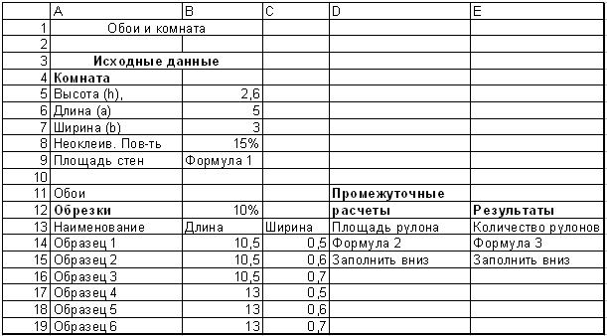
Формулы сами учащиеся переводят из математических в компьютерный вид и заносят в электронные таблицы.
Ячейка | Формула
B9 | = 2*($B$6+$B$7)*$B$5*(1-$B$8)
D14 | =(1-$B$12)*B14*C14
E14 | = ROUNDUP ($B$9/D14)+1

В середине практической работы учащиеся выполняют гимнастику для глаз. Правильность выполненной работы обучающиеся могут проверить с помощью ученого пособия (3), там даны верные ответы.

VI. Домашняя работа. (2 мин) Слайд 30
Подготовить информационную модель для решения следующей задачи:
«Потолочная плитка»
Известны длина и ширина потолка и размер одной плитки - 50см Х 50см. Необходимо помочь покупателю быстро определить необходимое количество упаковок плитки, если известно что в одной упаковке 2 м². Упаковки продаются только целиком.
VII.Рефлексия (3 мин) Итог урока. Слайд 31
Давайте подведем итог урока. Ребята по кругу высказываются одним предложением, выбирая начало фразы из рефлексивного экрана на доске:
- Сегодня я узнал…
- Было интересно…
- Было трудно…
- Я понял, что…
- Теперь я могу…
- Я приобрел…
- Я научился…
- Я смог…
- Я попробую…
- Меня удивило…
- Если что-то не получалось….
- Мне захотелось…
- Урок дал мне для жизни…(Не только знание, как покупать необходимое количество обоев и умение делать расчеты с помощью электронных таблиц, но и умение анализировать результаты деятельности, не отчаиваться, если что-то не получается, а искать ошибки и исправлять их.)
Спасибо за урок! Я очень довольна, тем как вы сегодня работали!

